Демонстрационный экзамен 2026
Специальность 09.02.07 «Информационные системы и программирование»
Профильный уровень. Вариант № 5

ОТЧЁТ
по лабораторной работе № 7
Модули 1–2
ООО «МебельОрг» — информационная система магазина мебели

Выполнил: Агиенко Данил Алексеевич
Проверил: ______________________________

2026 г.

Содержание
1. Предметная область и постановка задачи
2. Модуль 1. Проектирование и наполнение базы данных
2.1. Структура базы данных в третьей нормальной форме
2.2. ER-диаграмма
2.3. Скрипт создания базы данных
2.4. Подготовка и импорт данных
3. Модуль 2. Приложение для просмотра списка товаров
3.1. Блок-схема алгоритма работы приложения
3.2. Соответствие руководству по стилю
3.3. Авторизация и роли пользователей
3.4. Список товаров
3.5. Поиск, фильтрация и сортировка
4. Результаты работы
5. Выводы

1. Предметная область и постановка задачи
Объект автоматизации — ООО «МебельОрг», розничный магазин мебели. Компания продаёт мебель через пункты выдачи заказов; для сотрудников и клиентов важно постоянно получать актуальную информацию об остатках товаров на складе, действующих скидках и составе заказов.
Разрабатываемая информационная система должна обеспечивать: хранение сведений о товарах, справочниках (категории, производители, поставщики, единицы измерения), пользователях, заказах и позициях заказов; авторизацию сотрудников; просмотр каталога товаров с фото, ценами и скидками; разграничение прав доступа по ролям.
Роли пользователей и их возможности определены в предметной области:
- гость — просмотр списка товаров без фильтрации, сортировки и поиска;
- авторизированный клиент — просмотр списка товаров без фильтрации, сортировки и поиска;
- менеджер — просмотр товаров с фильтрацией, сортировкой и поиском, просмотр заказов;
- администратор — полный доступ: товары (добавление, редактирование, удаление) и заказы.

2. Модуль 1. Проектирование и наполнение базы данных

2.1. Структура базы данных в третьей нормальной форме
База данных MebelOrg создана в СУБД Microsoft SQL Server (экземпляр DESKTOP-FINIK\SQLEXPRESS). Схема приведена к третьей нормальной форме: во всех таблицах есть первичный ключ, неключевые атрибуты зависят только от первичного ключа, транзитивных зависимостей и повторяющихся групп нет. Справочные сущности вынесены в отдельные таблицы, связи «один ко многим» реализованы внешними ключами, для естественных ключей заданы ограничения UNIQUE, для числовых полей — проверки CHECK (цена и количество не могут быть отрицательными, скидка находится в диапазоне от 0 до 100 %).
Состав базы данных (11 таблиц):
Таблица | Назначение | Ключи и ограничения
Roles | Роли пользователей | PK Id; UNIQUE Name
Units | Единицы измерения | PK Id; UNIQUE Name
Categories | Категории товаров | PK Id; UNIQUE Name
Manufacturers | Производители | PK Id; UNIQUE Name
Suppliers | Поставщики | PK Id; UNIQUE Name
Statuses | Статусы заказов | PK Id; UNIQUE Name
PickupPoints | Пункты выдачи заказов | PK Id; UNIQUE Address
Users | Пользователи системы | PK Id; FK RoleId; UNIQUE Login
Products | Товары | PK Id; UNIQUE Article; FK CategoryId, ManufacturerId, SupplierId, UnitId
Orders | Заказы | PK Id; UNIQUE Number; FK UserId, PickupPointId, StatusId
OrderItems | Позиции заказов | PK Id; FK OrderId, ProductId; UNIQUE (OrderId, ProductId)

Таблица 1 — Таблицы базы данных MebelOrg

2.2. ER-диаграмма
ER-диаграмма построена в нотации «сущность — связь»: показаны таблицы, их атрибуты, первичные (PK) и внешние (FK) ключи, а также связи между таблицами с кардинальностью 1:N. Диаграмма сохранена в формате PDF (docs/ER_diagram.pdf).
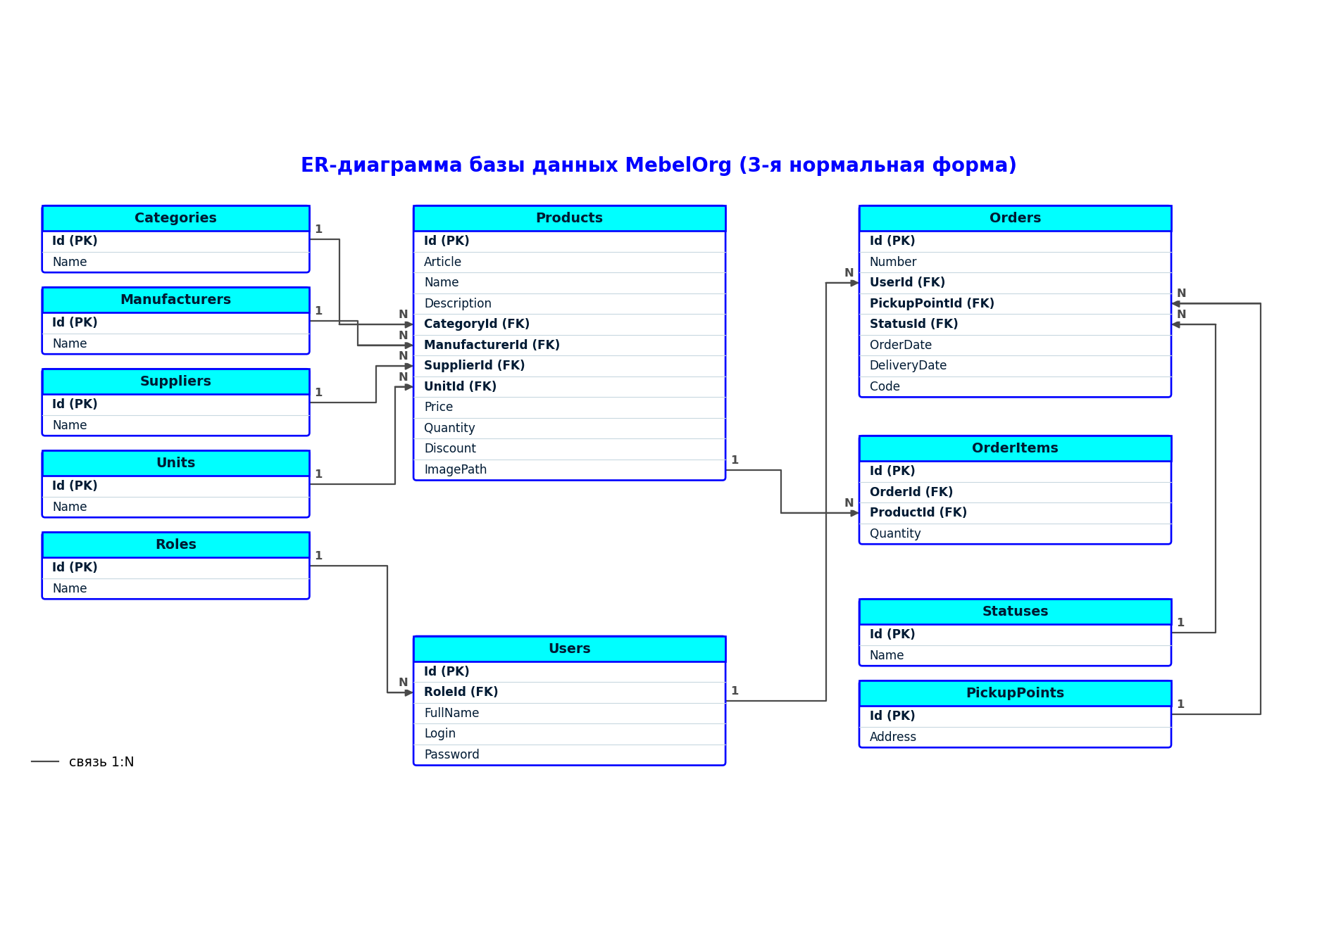
Рисунок 1 — ER-диаграмма базы данных MebelOrg

2.3. Скрипт создания базы данных
Скрипт db/schema.sql создаёт базу данных, все таблицы, ограничения и индексы. Скрипт идемпотентен: при повторном запуске существующая база пересоздаётся. После создания структуры выполняется скрипт db/data.sql с данными заказчика.
IF DB_ID(N'MebelOrg') IS NOT NULL
BEGIN
ALTER DATABASE MebelOrg SET SINGLE_USER WITH ROLLBACK IMMEDIATE;
DROP DATABASE MebelOrg;
END
GO
CREATE DATABASE MebelOrg;
GO
-- ... создание таблиц, внешних ключей, ограничений CHECK и UNIQUE
Применение скриптов:
sqlcmd -S "DESKTOP-FINIK\SQLEXPRESS" -E -b -f 65001 -i db\schema.sql
sqlcmd -S "DESKTOP-FINIK\SQLEXPRESS" -E -b -f 65001 -i db\data.sql

2.4. Подготовка и импорт данных
Исходные данные получены в файлах Microsoft Excel: Tovar.xlsx (10 товаров), user_import.xlsx (10 пользователей), Заказ_import.xlsx (10 заказов), «Пункты выдачи_import.xlsx» (36 адресов), а также фотографии товаров 1.JPG–10.JPG и файл-заглушка picture.png.
При подготовке данных обнаружены и устранены следующие дефекты:
- в заказе № 7 указана несуществующая дата 30.02.2024 — заменена на 29.02.2024 (2024 год високосный);
- статусы заказов содержат хвостовые пробелы — значения приведены к виду «Новый» и «Завершен»;
- в адресе пункта выдачи отсутствовал пробел («г.Лесной») — восстановлено «г. Лесной»;
- у производителя « Aero» удалён лишний пробел, все текстовые значения обрезаны по краям;
- повторяющиеся значения справочников объединены, для товара без фотографии указана заглушка picture.png.
Результат загрузки данных:
Таблица | Количество строк
Roles | 3
Units | 1
Categories | 6
Manufacturers | 4
Suppliers | 4
Statuses | 2
PickupPoints | 36
Users | 10
Products | 10
Orders | 10
OrderItems | 20

Таблица 2 — Количество загруженных строк

3. Модуль 2. Приложение для просмотра списка товаров
Приложение разработано на языке C# (платформа .NET 9, WPF) с использованием Entity Framework Core и подключением к базе данных MebelOrg. Архитектура: отдельное окно авторизации, главное окно со списком товаров, отдельный шаблон карточки товара. Для наименований использован стиль CamelCase.

3.1. Блок-схема алгоритма работы приложения
Алгоритм оформлен по ГОСТ 19.701-90: терминаторы (начало и конец), процессы, решения и операции ввода-вывода. Схема отражает запуск приложения, ввод логина и пароля либо выбор гостевого режима, проверку учётных записей в базе данных, определение роли, вывод списка товаров, доступность поиска и фильтрации для менеджера и администратора, а также выход на экран входа.
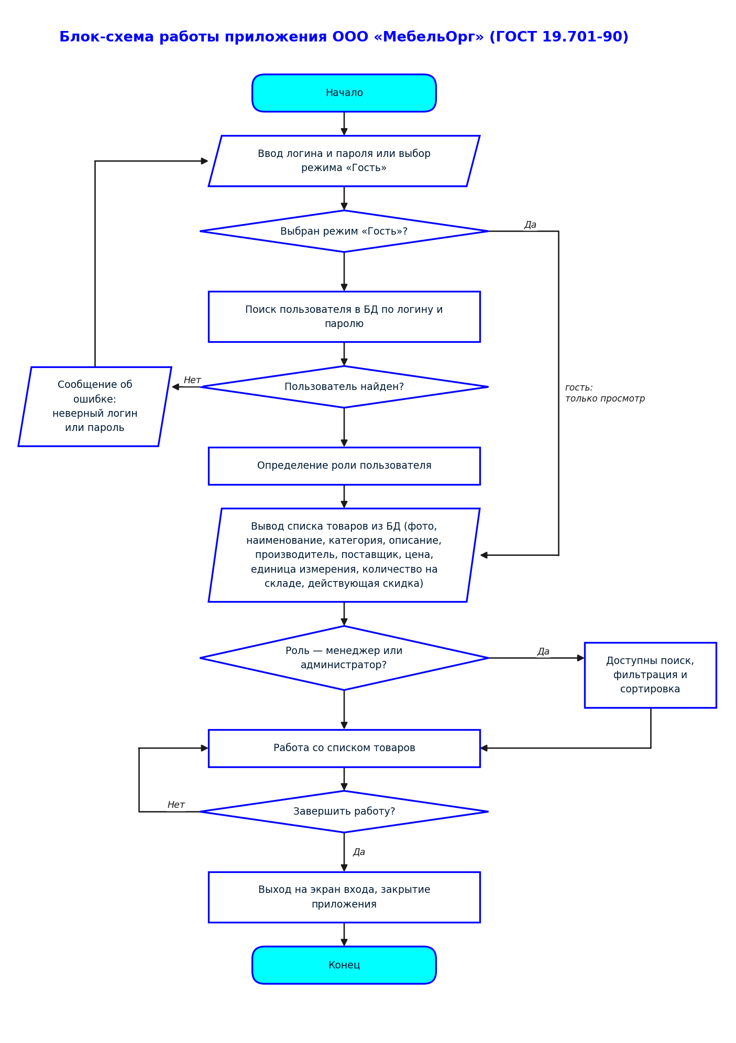
Рисунок 2 — Блок-схема работы приложения (ГОСТ 19.701-90)

3.2. Соответствие руководству по стилю
Требование руководства по стилю | Реализация
Шрифт Calibri | Стили TextBlock, Button, TextBox, PasswordBox, ComboBox в App.xaml
Основной фон #FFFFFF | Фон окна входа и главного окна
Дополнительный фон #00FFFF | Шапка окна входа, шапка главного окна, панель поиска и фильтров
Акцентный цвет #0000FF | Кнопки, заголовки, рамки, заголовки таблиц ER-диаграммы
Строка при скидке более 15 % — фон #008080 | ProductCard: при Discount > 15 строка заливается #008080
Логотип на главной форме не искажается | Image с Stretch=Uniform и HighQuality во всех окнах
Иконка приложения | ApplicationIcon в файле проекта, ресурс Assets\icon.ico
Заголовок окна по назначению | «Вход — ООО «МебельОрг»», «Список товаров — ООО «МебельОрг»»

Таблица 3 — Выполнение требований руководства по стилю

3.3. Авторизация и роли пользователей
При запуске открывается окно входа с логотипом компании. Пользователь вводит логин и пароль, которые проверяются по таблице Users базы данных (запрос через Entity Framework Core). При ошибке выводится сообщение «Неверный логин или пароль», пароль очищается. Кнопка «Войти как гость» открывает каталог без учётной записи.
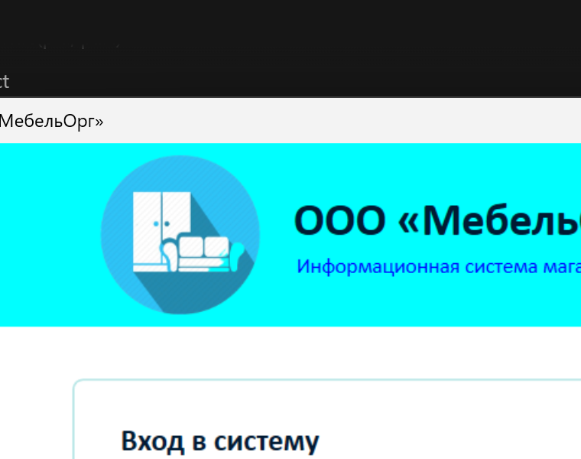
Рисунок 3 — Окно входа в систему
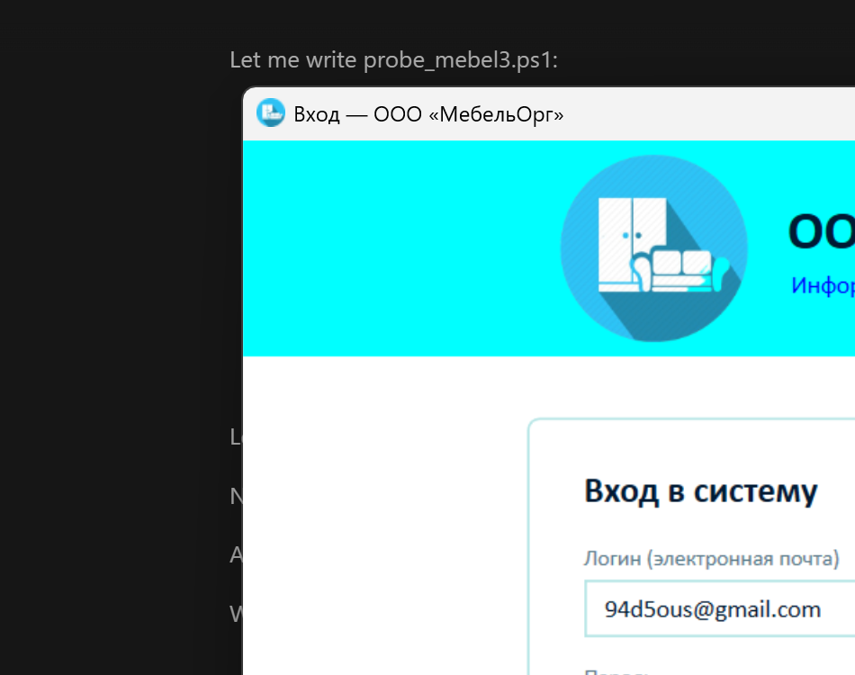
Рисунок 4 — Сообщение об ошибке авторизации
Разграничение прав доступа по ролям:
Роль | Просмотр товаров | Поиск, фильтр, сортировка | ФИО в шапке
Гость | да | нет | «Гость (только просмотр)»
Авторизированный клиент | да | нет | ФИО · роль
Менеджер | да | да | ФИО · роль
Администратор | да | да | ФИО · роль

Таблица 4 — Права доступа по ролям
В правом верхнем углу главного окна всегда отображается ФИО авторизованного пользователя и его роль (для гостя — пометка о режиме просмотра). Кнопка «Выход» закрывает главное окно и возвращает пользователя на экран входа, что соответствует требованию о выходе на главный экран.
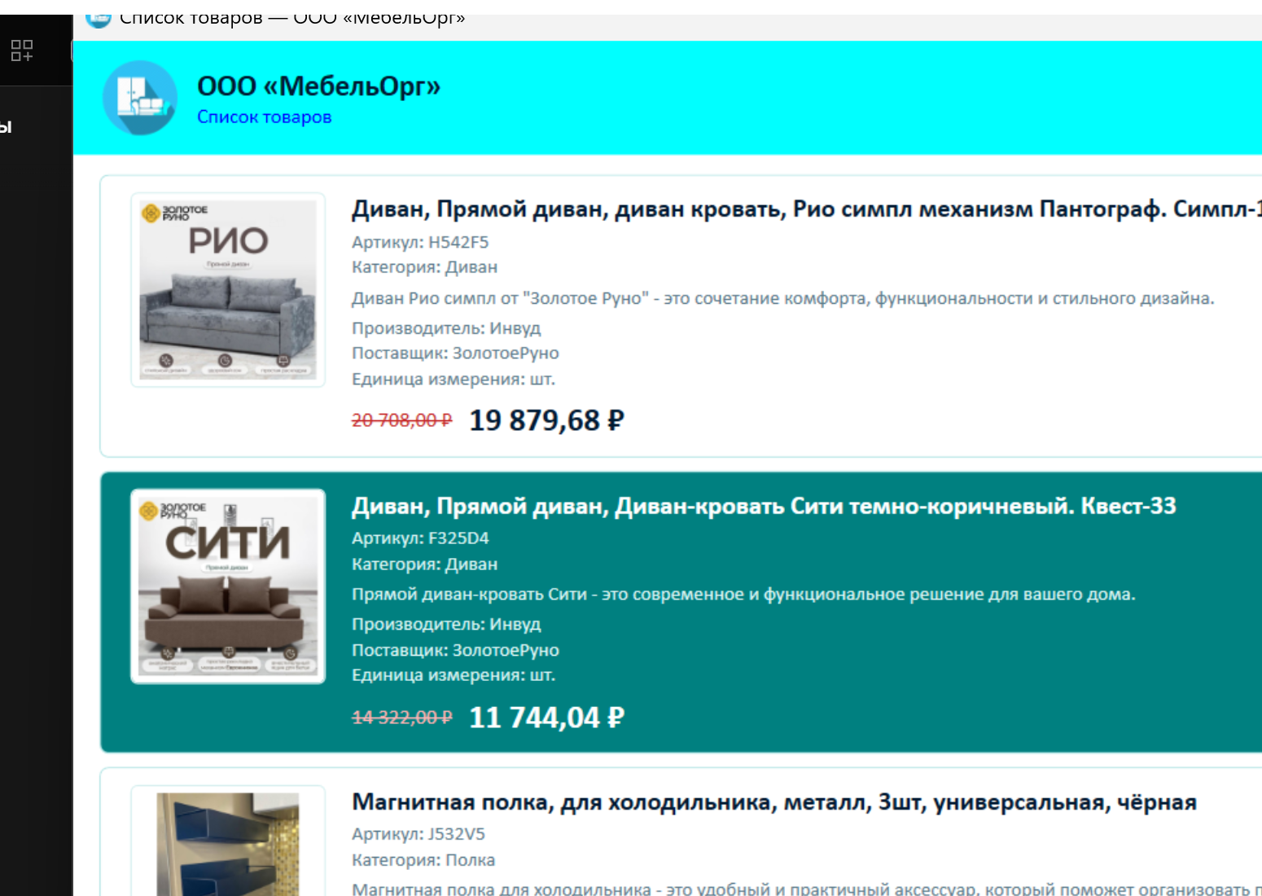
Рисунок 5 — Список товаров под учётной записью клиента

3.4. Список товаров
Список формируется запросом к таблице Products с подгрузкой справочников (категория, производитель, поставщик, единица измерения). Каждая строка — карточка из трёх зон: фотография (при отсутствии файла выводится заглушка picture.png), текстовые характеристики (наименование, артикул, категория, описание, производитель, поставщик, единица измерения) с ценой и остатком, а также отдельный блок действующей скидки.
Правила оформления строки:
- если действующая скидка больше 15 %, фон всей строки — #008080, текст становится белым;
- если цена снижена, основная цена перечёркнута и выделена красным, рядом выводится итоговая цена чёрным (на тёмной строке — светлым);
- если товара нет на складе, строка становится серой (#DCDCDC), текст приглушённым;
- итоговая цена рассчитывается по формуле: Цена × (1 − Скидка / 100) с округлением до копеек.
Приоритет правил: отсутствие на складе важнее скидки, поэтому товар без остатка не подсвечивается цветом скидки. На рисунке 6 показан список под учётной записью администратора, на рисунке 7 — сортировка по количеству на складе, где первой строкой выводится товар, отсутствующий на складе.
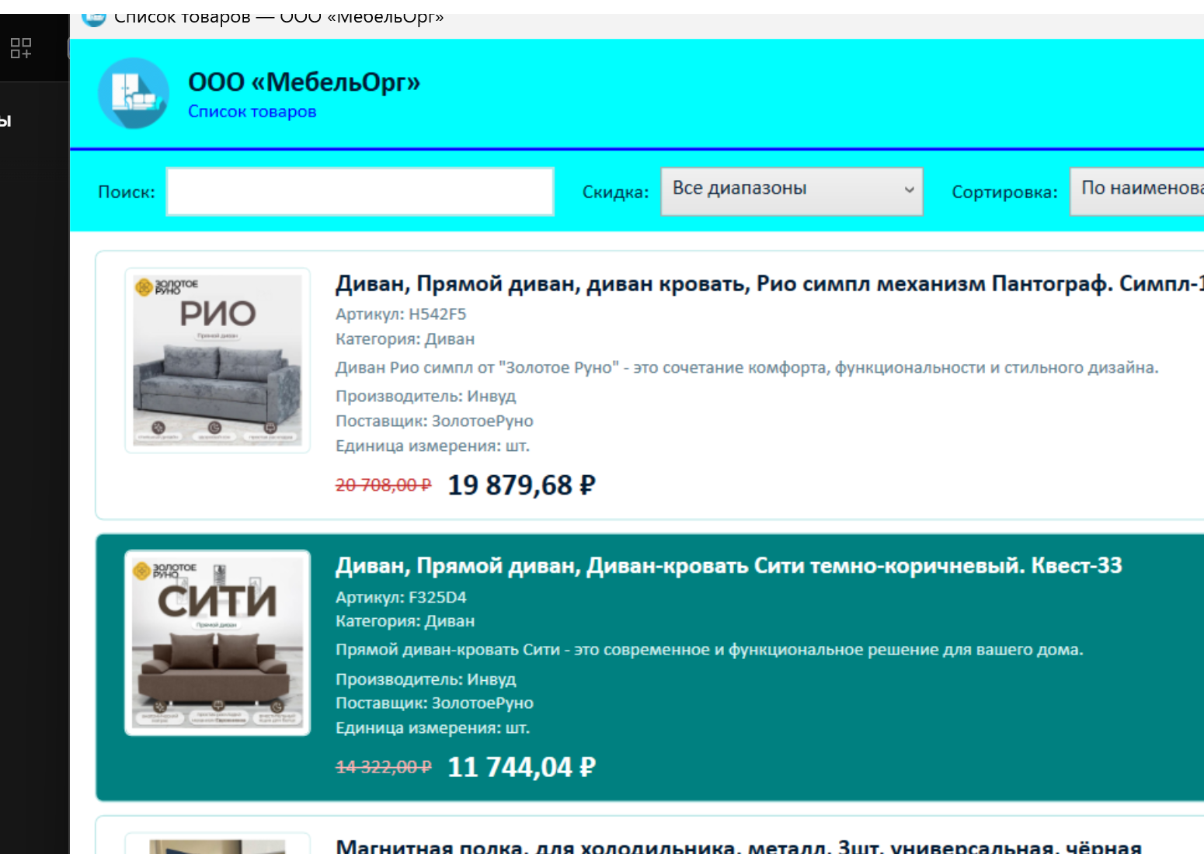
Рисунок 6 — Список товаров (администратор)
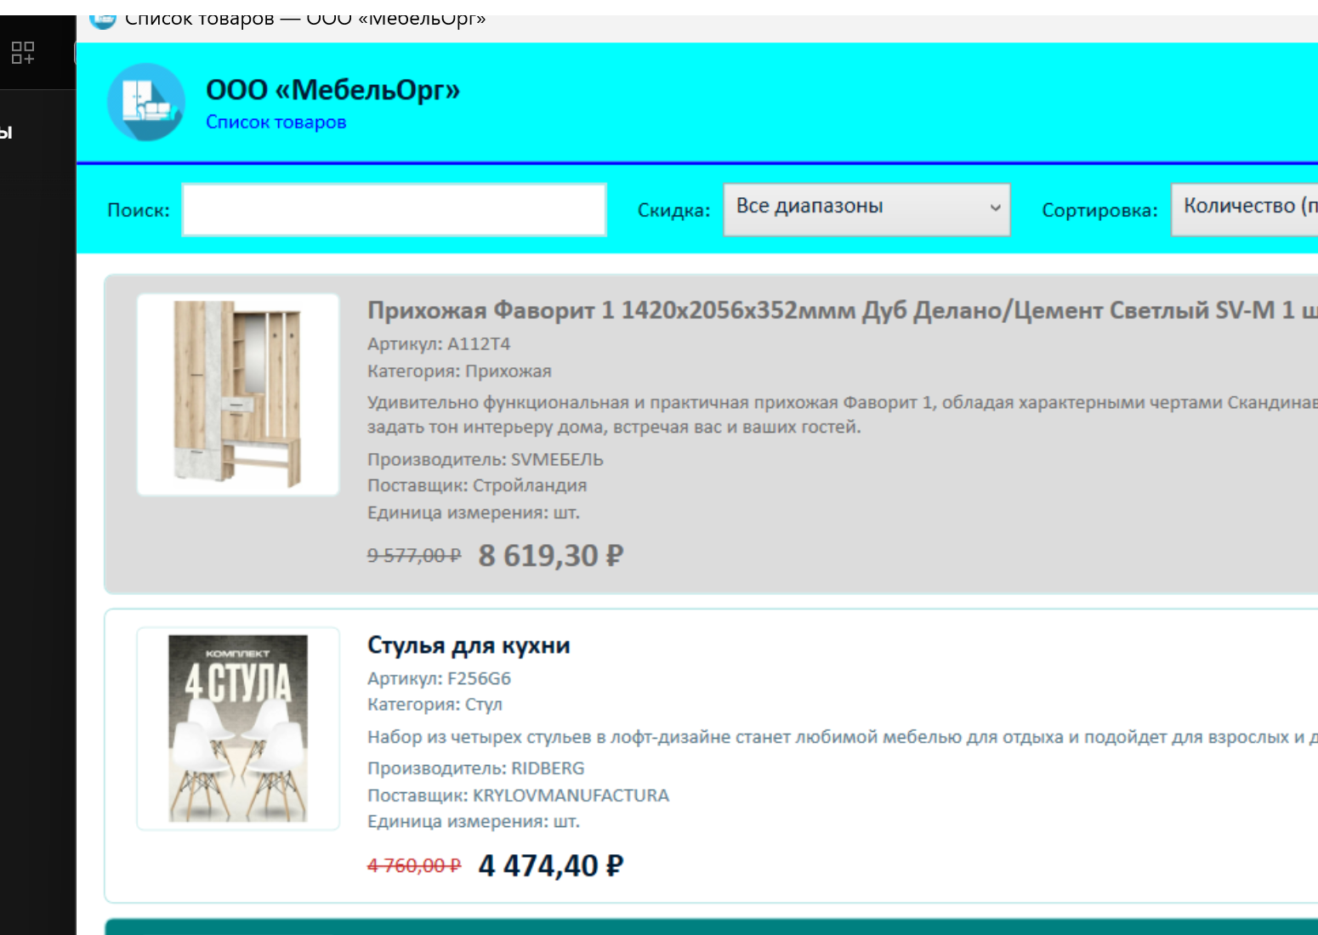
Рисунок 7 — Сортировка по количеству на складе: серая строка товара без остатка

3.5. Поиск, фильтрация и сортировка
Панель поиска, фильтрации и сортировки видна только менеджеру и администратору. Поиск выполняется по всем текстовым полям (артикул, наименование, категория, описание, производитель, поставщик, единица измерения) и поддерживает несколько слов одновременно: каждое слово запроса должно встречаться в карточке товара. Фильтр по действующей скидке имеет четыре пункта: «Все диапазоны», «от 0 до 10,99 %», «от 11 до 14,99 %», «15 % и более». Сортировка доступна по наименованию, по цене (возрастание и убывание), по количеству на складе (возрастание и убывание) и по размеру скидки. Все изменения применяются в реальном времени, фильтр и поиск работают совместно: на рисунке 9 показан результат поиска слова «диван», дополненного фильтром «15 % и более».
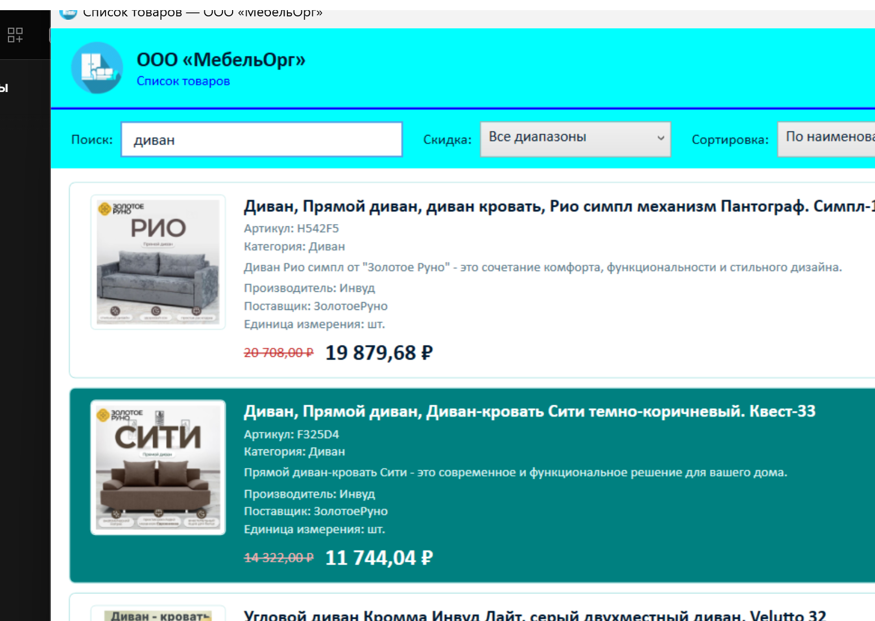
Рисунок 8 — Результат поиска по слову «диван»
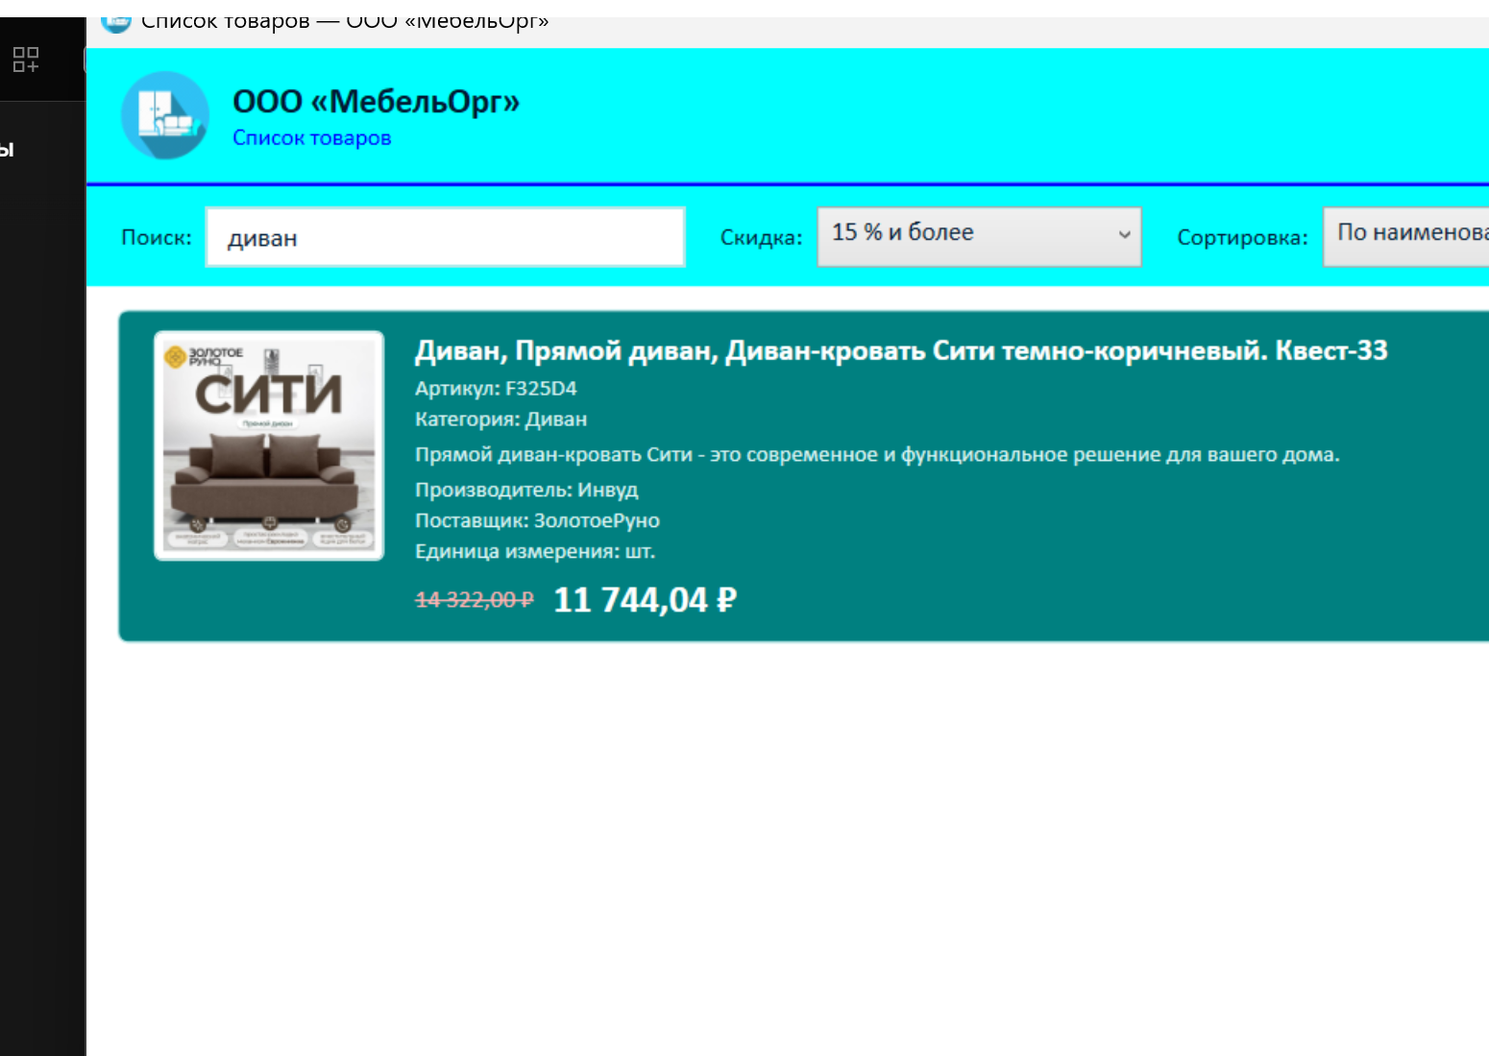
Рисунок 9 — Совместная работа поиска и фильтра по скидке
Рисунок 10 — Список товаров под учётной записью менеджера
Рисунок 11 — Гостевой режим: панель фильтров отсутствует

4. Результаты работы
В ходе выполнения модулей 1–2 получены следующие результаты:
- спроектирована и создана база данных MebelOrg в третьей нормальной форме (11 таблиц, внешние ключи, ограничения);
- разработана ER-диаграмма и сохранена в формате PDF;
- данные заказчика подготовлены (устранены ошибки дат, пробелов и дубликатов) и загружены в базу;
- построена блок-схема алгоритма по ГОСТ 19.701-90;
- разработано WPF-приложение с окном авторизации, гостевых режимом, разграничением прав по четырём ролям и списком товаров;
- реализованы правила оформления строк, поиск, фильтрация и сортировка;
- проверена работа приложения под учётными записями администратора, менеджера, клиента и гостя.

5. Выводы
В результате лабораторной работы спроектирована нормализованная база данных магазина мебели и разработано приложение для просмотра актуальных остатков товаров. Приложение соответствует руководству по стилю ООО «МебельОрг», обеспечивает авторизацию с разделением прав по ролям, вывод списка товаров с фотографиями, подсветкой скидок и признаком отсутствия товара на складе. Полученная структура базы данных и приложение будут расширены в следующих модулях: добавление, редактирование и удаление товаров, работа с заказами.

